Standardrutiner: Foder
2 Rengöring vattenkopp
Mål:
Upprättad av:

1.1 | Diska vattenkoppen uppifrån och ned. Använd vattnet i koppen att diska med.  En liten mängd diskmedel kan användas om vattenkoppen är mycket smutsig. | 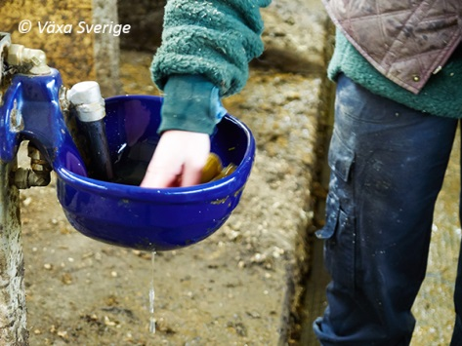
1.2 | Diska under ”tryckknappen”, vid ventilen. | 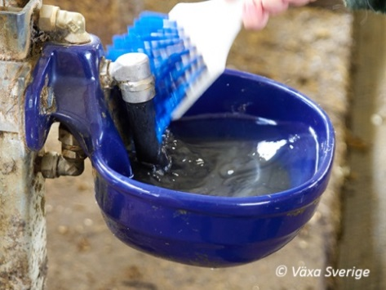
1.3 | Töm vattenkoppen på smutsigt vatten.
1.3b | Vattnet kan antingen skvättas ut eller sugas upp med svamp. | 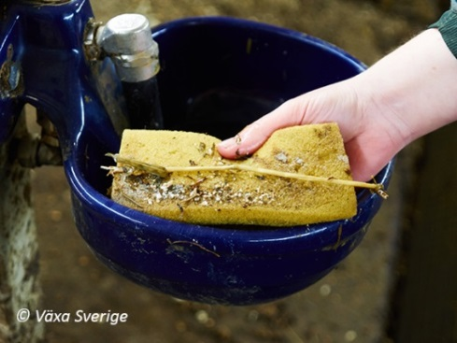
1.4 | Tryck fram nytt vatten. Kolla funktion och flöde. Åtgärda/mät om onormalt. | 